# Міністерство освіти і науки України

**Національний технічний університет України "Київський політехнічний інститут імені Ігоря Сікорського"**

**Факультет інформатики та обчислювальної техніки**

# Кафедра обчислювальної техніки

**ЗВІТ**

про виконання лабораторної роботи №2.1 з дисципліни

**«Інтелектуальні вбудовані системи»** на тему:

# «ДОСЛІДЖЕННЯ ПАРАМЕТРІВ АЛГОРИТМУ ДИСКРЕТНОГО ПЕРЕТВОРЕННЯ ФУР'Є»

|  |  |
| --- | --- |
| Перевірив: | ВИКОНАВ: |
| асистент кафедри ОТ | студент 3 курсу |
| Регіда П. Г | групи ІП-83, ФІОТ  Васильєв Г.З.  Залікова книжка №8505  Варіант – 5 |

Київ 2021

# Завдання на лабораторну роботу

Для згенерованого випадкового сигналу з Лабораторної роботи N 1 відповідно до заданого варіантом (Додаток 1) побудувати його спектр, використовуючи процедуру дискретного перетворення Фур'є. Розробити відповідну програму і вивести отримані значення і графіки відповідних параметрів

Варіант 5:

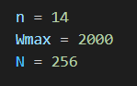

Програмний код:

import numpy as np

import matplotlib.pyplot as plt

n = 14

Wmax = 2000

N = 256

def generator(n, Wmax, N):

    signal = np.zeros(N)

    W0 = Wmax / n

    for i in range(n):

        ampl = np.random.uniform(0.0, 1000.0)

        phase = np.random.uniform(-np.pi / 2, np.pi / 2)

        W = W0 * (i + 1)

        for time in range(N):

            signal[time] += ampl * np.sin(W * time + phase)

    return signal

def DTF(signal):

    result = np.zeros(len(signal))

    for p in range(len(signal)):

        sum = 0

        for k in range(len(signal)):

            angle = 2 * np.pi * p * k / len(signal)

            turn_coef = complex(np.cos(angle), -np.sin(angle))

            sum += signal[k] * turn_coef

        result[p] = abs(sum)

    return result

sig = generator(n, Wmax, N)

DFT = DTF(sig)

plt.plot(range(N), DFT)

plt.xlabel("p")

plt.ylabel("DFT")

plt.show()

Результати роботи програми:

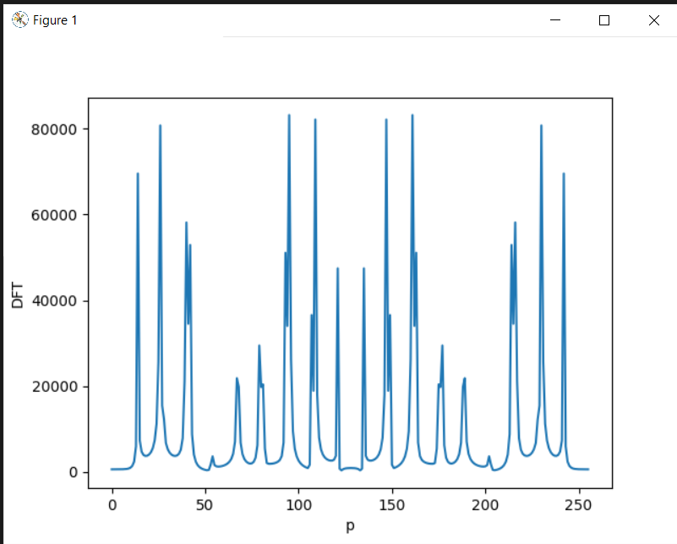

Висновки:

Отже, в ході лабораторної роботи, ми вдосконалили практичні вміння генерувати випадковий сигнал згідно формули та вхідних значень за допомогою власноруч написаної програми, а також обраховували спектр отриманого випадкового сигналу за допомогою процедури дискретного перетворення Фур'є.

Результати наведено в звіті та врепозиторії. Кінцеву мету було досягнуто.